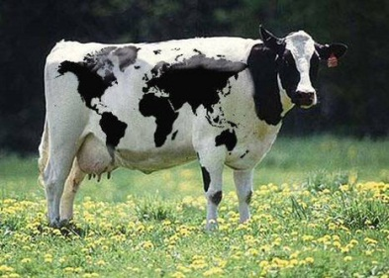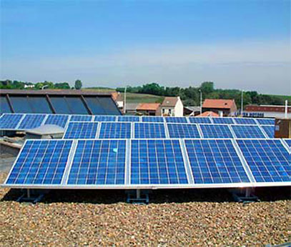

***bio-energie***

Energie uit biogas.

Biogas is gas uit gegiste planten of mest.

***zonne-energie***

***Duurzame energie***

Energie van energiebronnen die niet vervuilen, CO2 uitstoten of opraken.

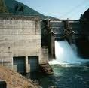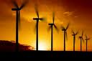

***windenergie***

***waterenergie***